Configuracion de php

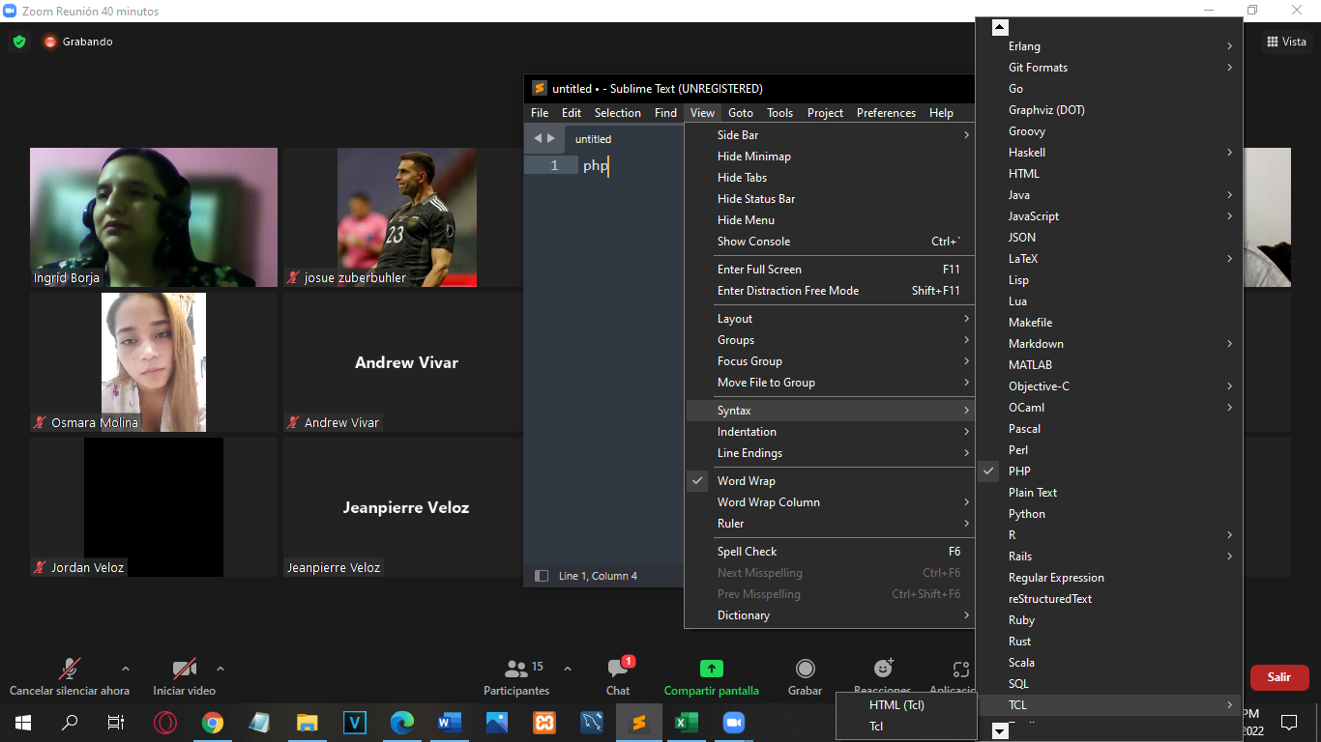

Php, primer código.

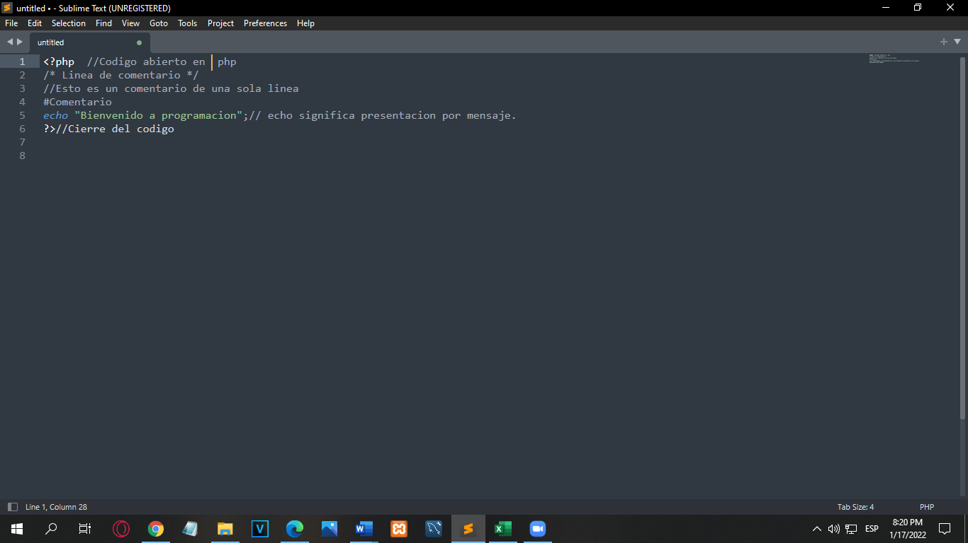

Paso 1, para guardar en php

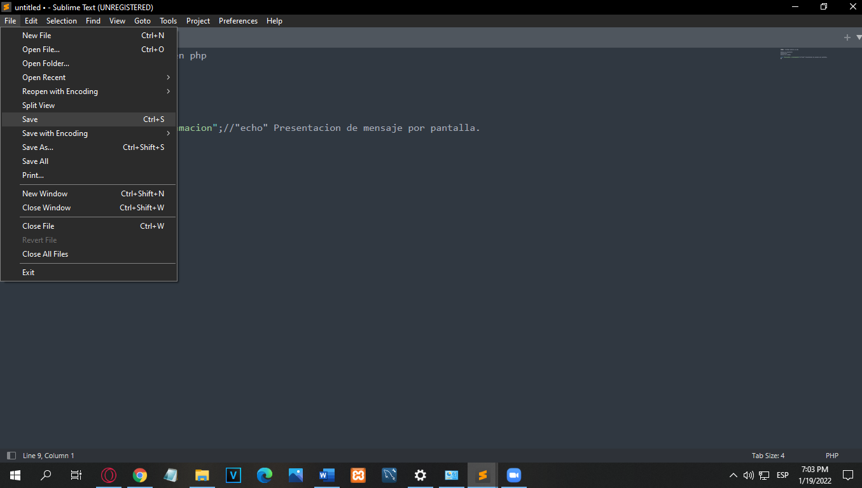

Paso 2

Guardo en la carpeta de la htdocs y creo una carpeta proyecto y lo guardo dentro de la carpeta proyecto con el nombre del ejercicio.

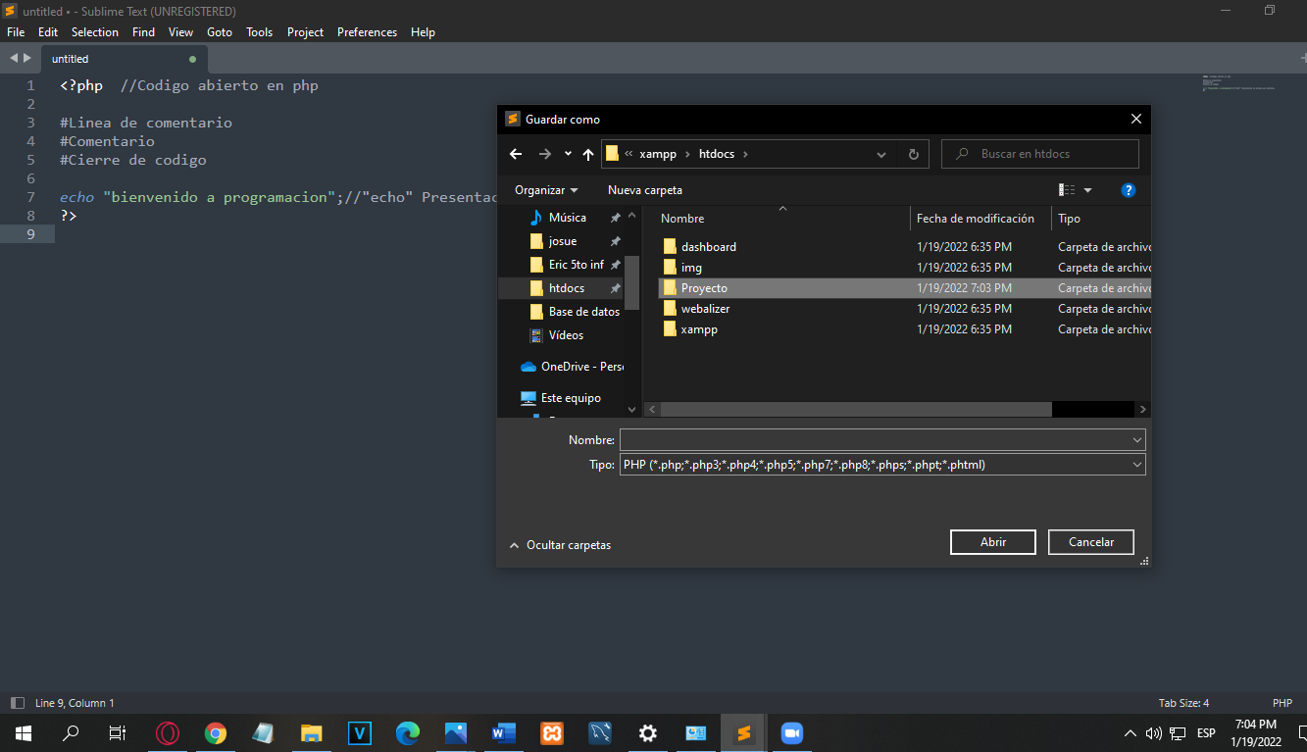

Paso 3 para guardar

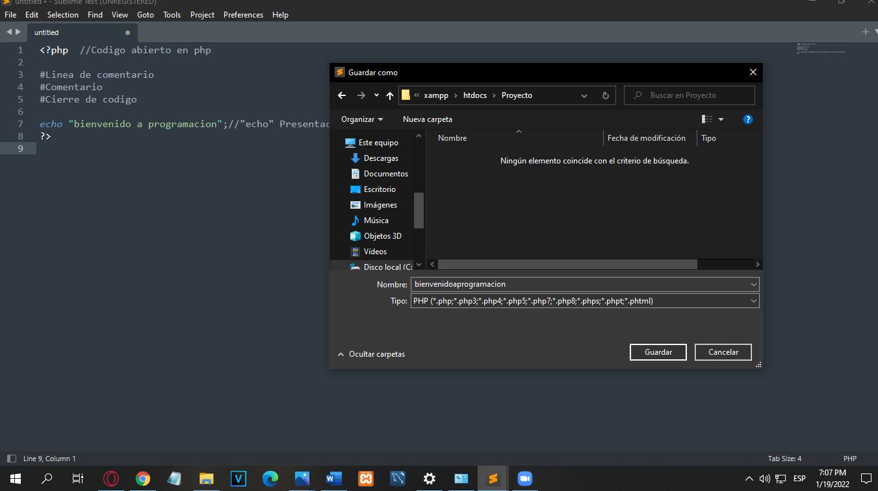

Luego voy al servidor local host y compilo el programa

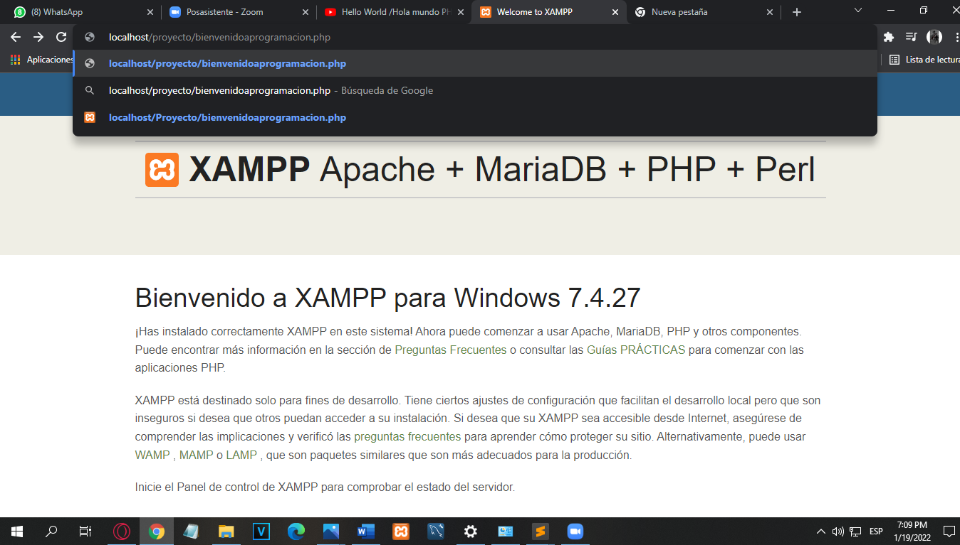

La compilación del primer programa en php

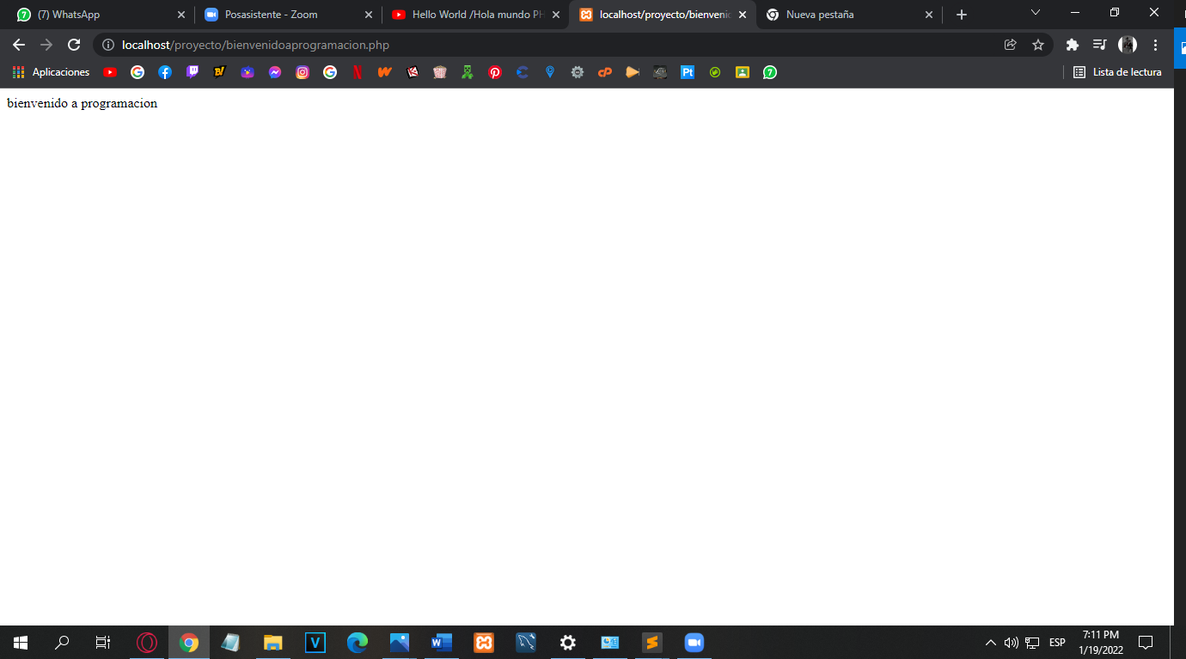

Ejemplo del primer salto de líneas.

Echo “Mi nombre es.</br>”

Print(“josue zuberbuhler</br>”

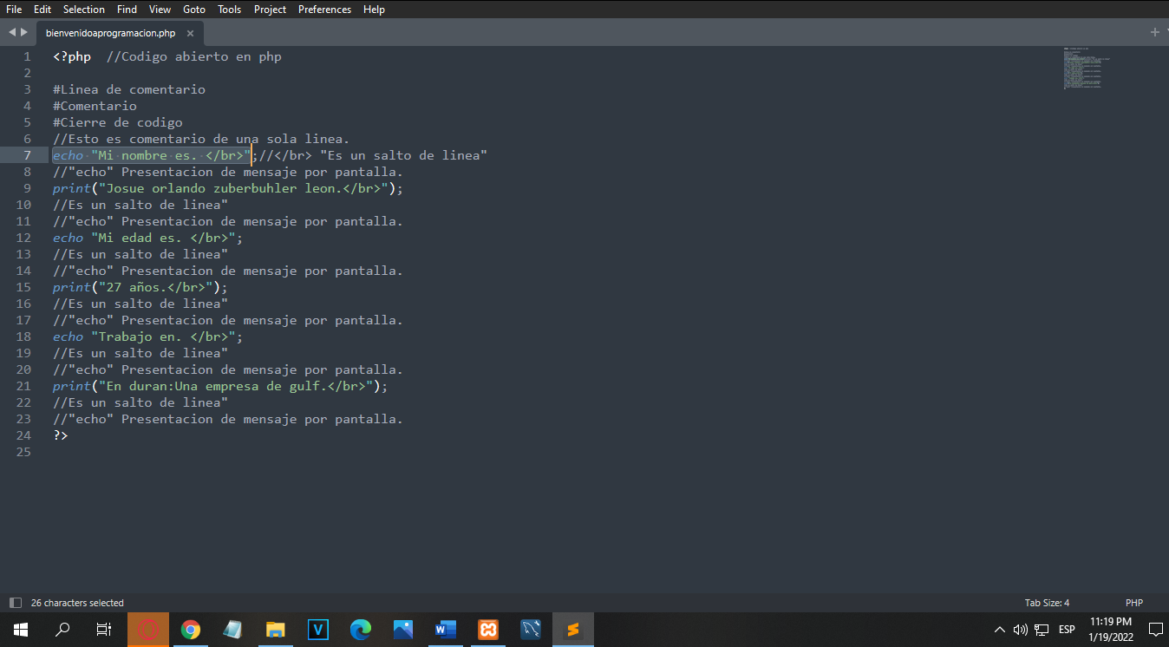

Compilación del ejecicio #1 salto de líneas

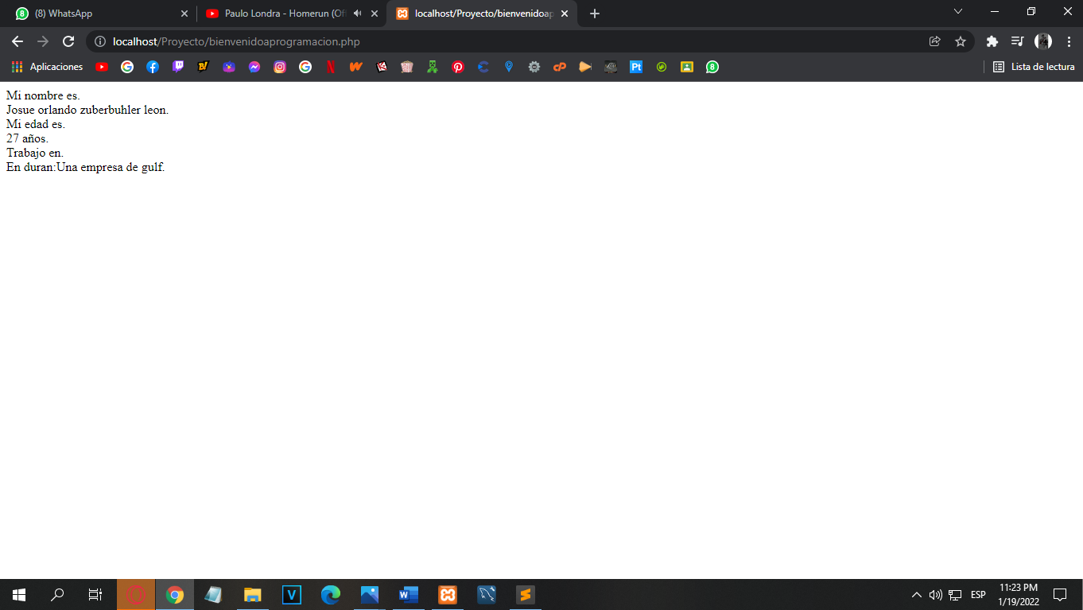

Ejemplo del segundo salto de líneas.

Echo “Mi nombre es: josue zuberbuhler.</br><br>”

Print(“josue zuberbuhler)</br><br>”

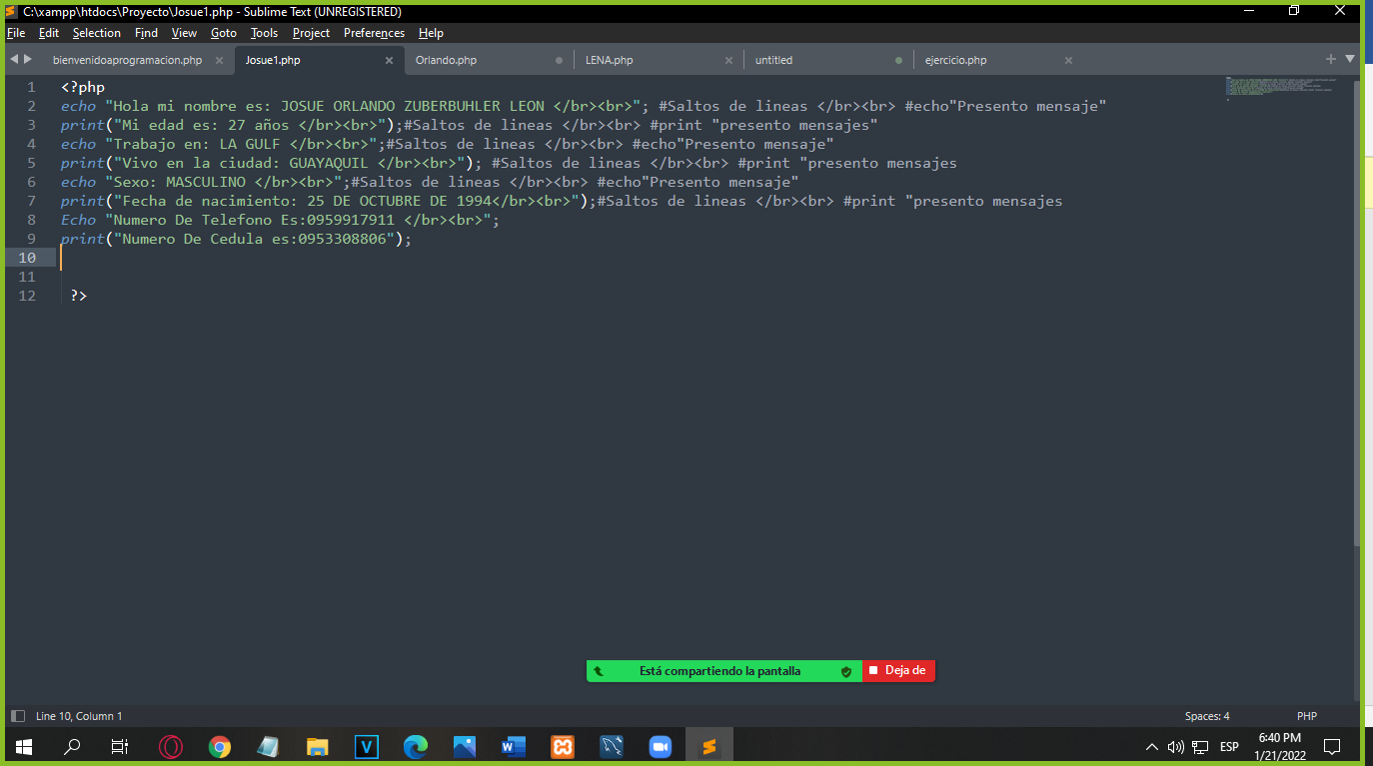

Compilación del ejecicio #1 salto de espacio de líneas

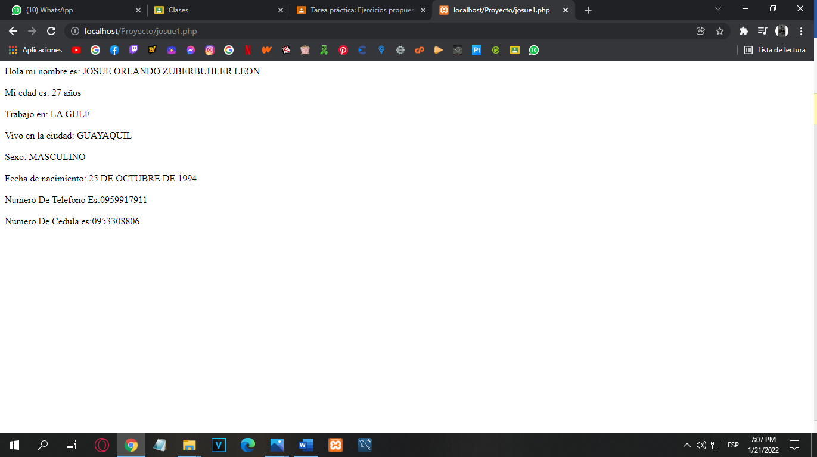

Ejercicio 2

“1: Presentacion de variables enteras en php con salto de lineas”

“2: Presentacion de variables tipo flotantes en php con salto de líneas”

“3: Presentacion de tipo de cadenas de caracteres en php con saltos de líneas”

“4: Presentacion de variables tipos boleanas en php con saltos de líneas.”

“5:Presentacion de tipos variables tipo arreglos con saltos de líneas.

**Ejercicio 2 presentacion en el local host.**

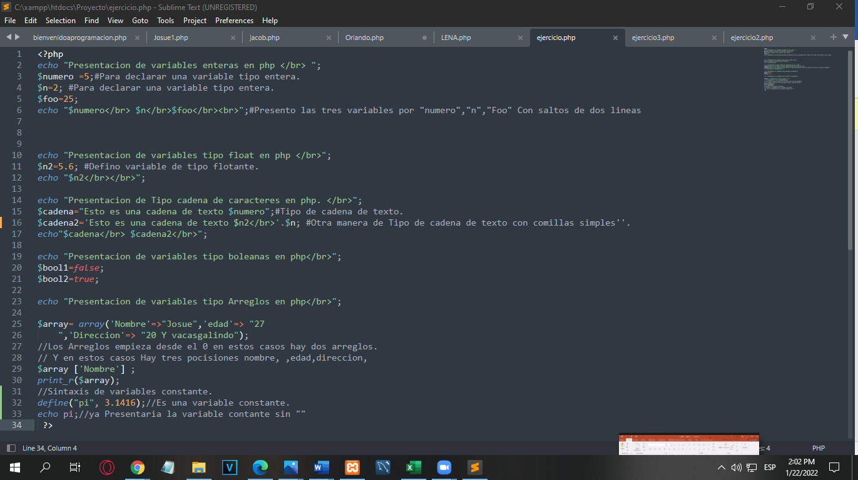

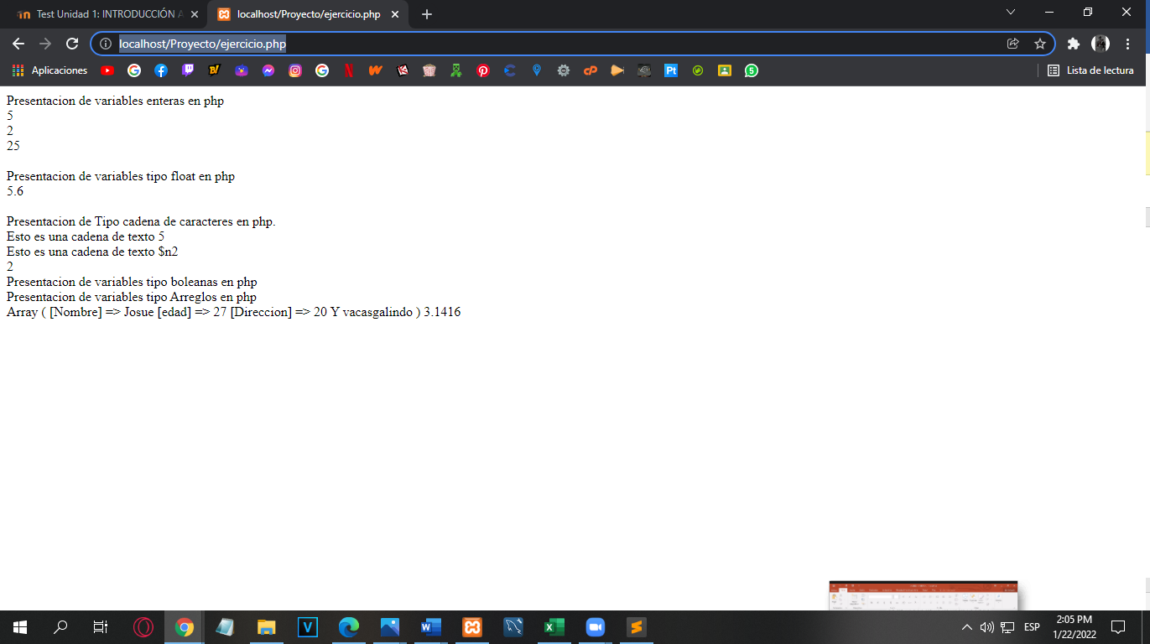

Ejercicio 2

Presentacion del array “Con saltos de líneas”

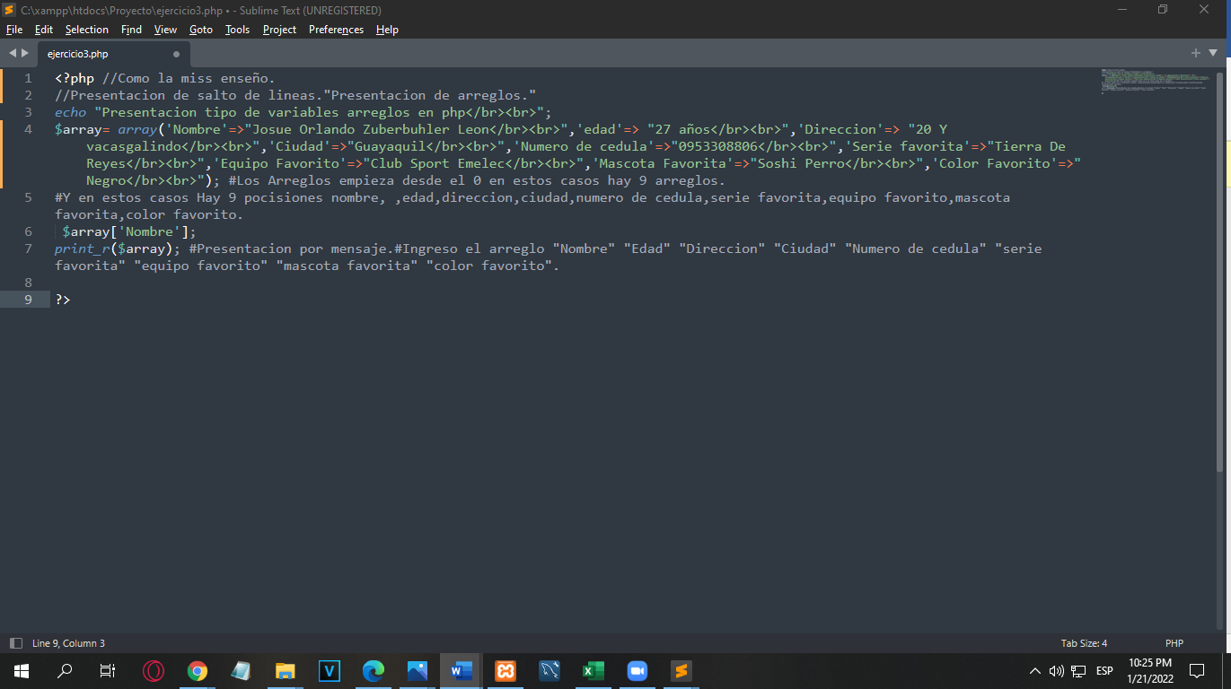

Compilacion con saltos de líneas.

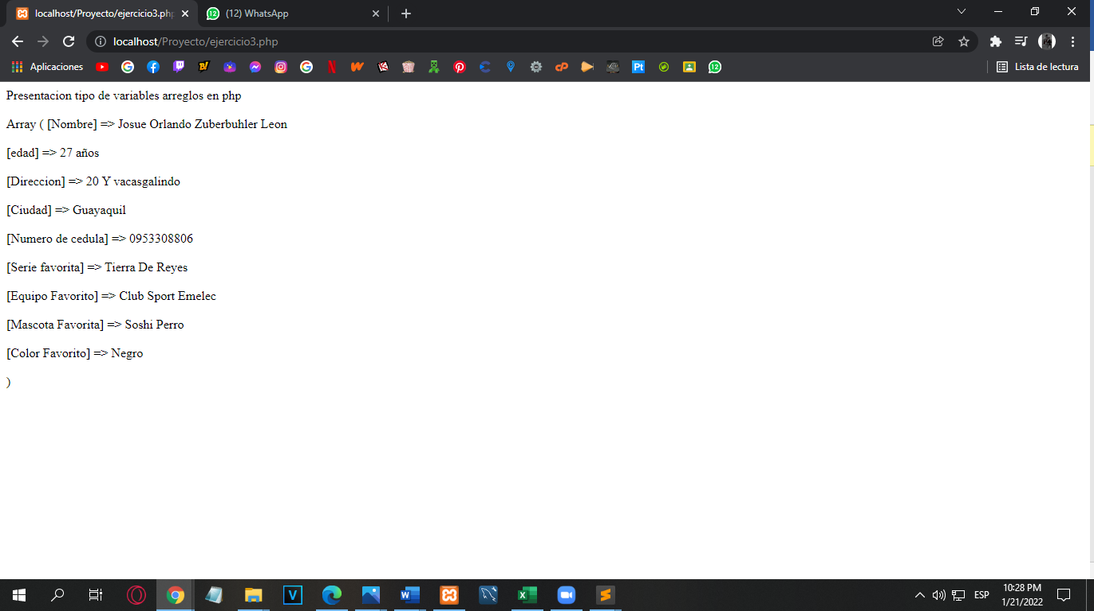

Ejercicio 2

Presentacion del array “sin saltos de líneas”

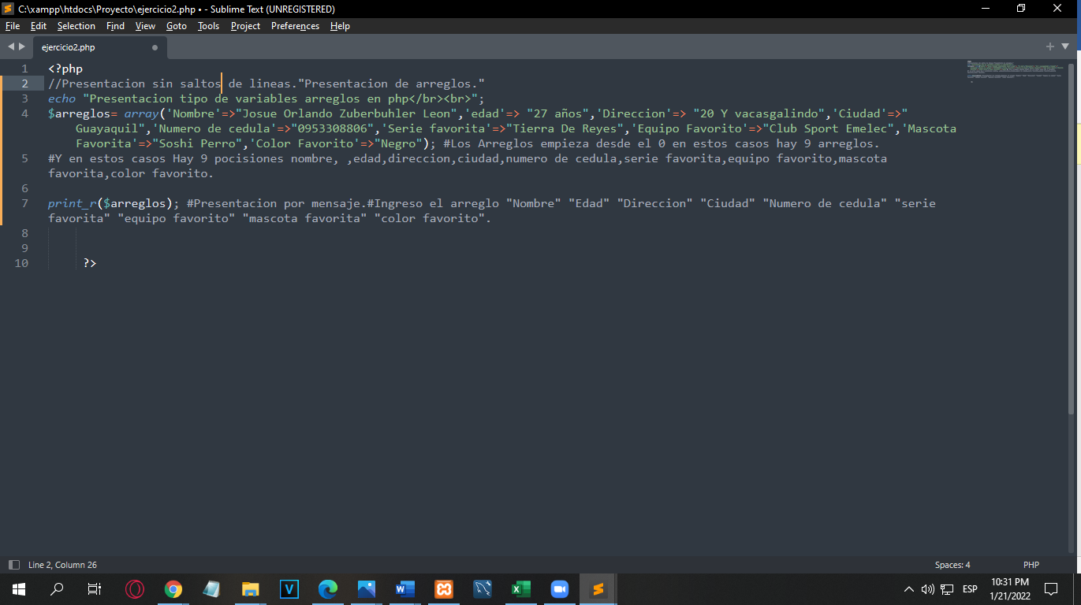

Ejercicio 2 sin saltos de lineas

Presentación de local host

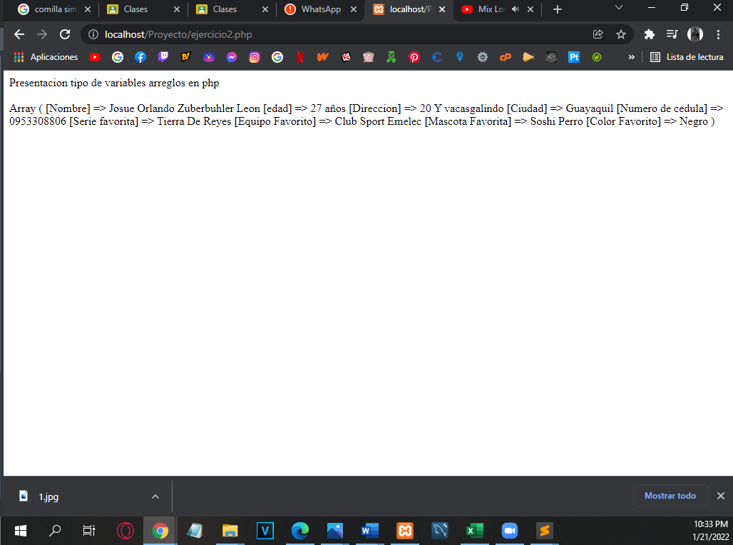

Ejercicio 3

Operaciones aritméticas suma, resta, multiplicación y división.

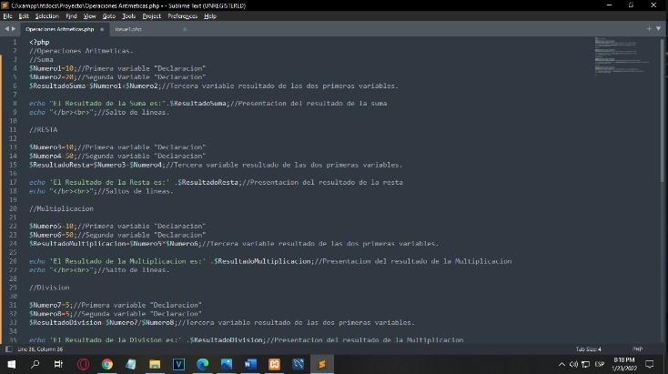

Ejercicio 3 compilacion

Operaciones aritméticas.

Suma, resta, multiplicación, división.

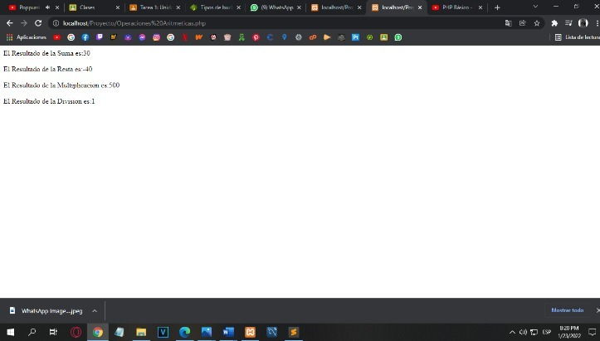

Ejercicio 4

Operaciones aritméticas suma de 10 numeros

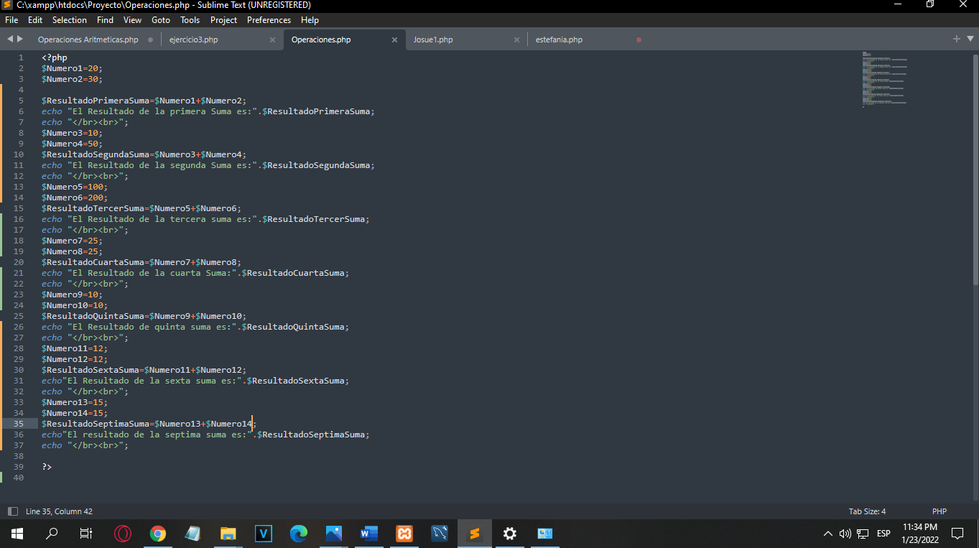

Ejercicio4

Compilacion

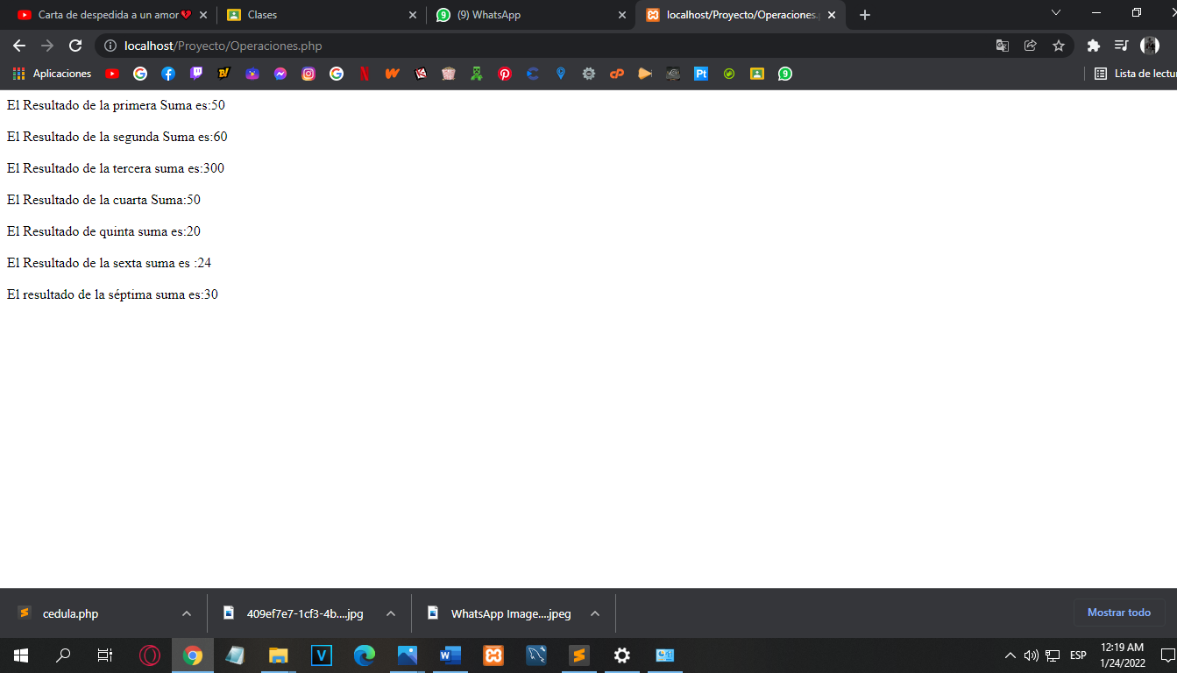

Ejercicio 5 Hacer un programa que calcule e imprima el salario semanal de un empleado a partir de sus horas semanales trabajadas y de su salario por hora.

Hacer un programa que calcule e imprima la suma de 3 calificaciones y me muestre la suma por pantalla.

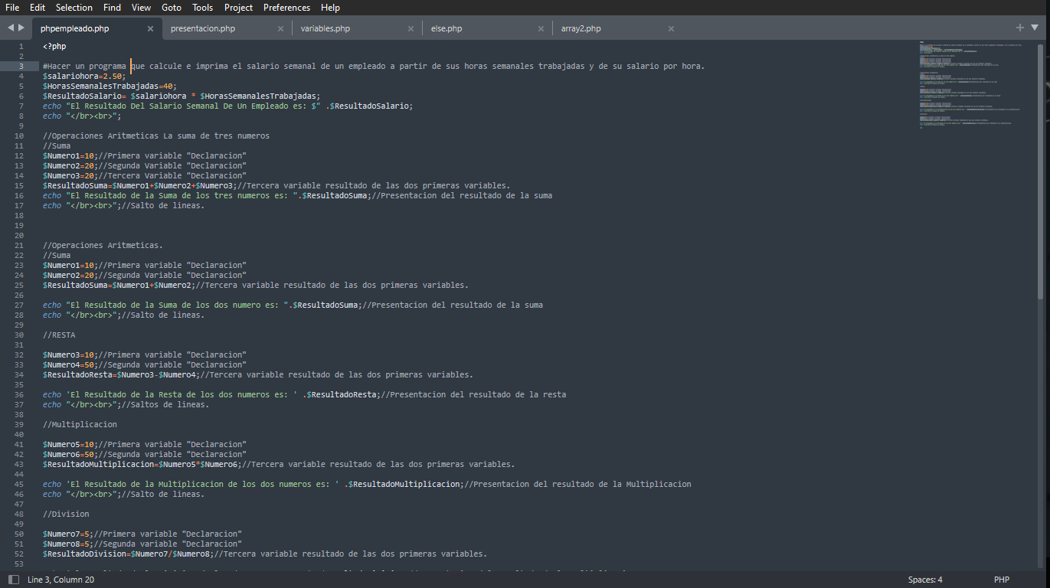

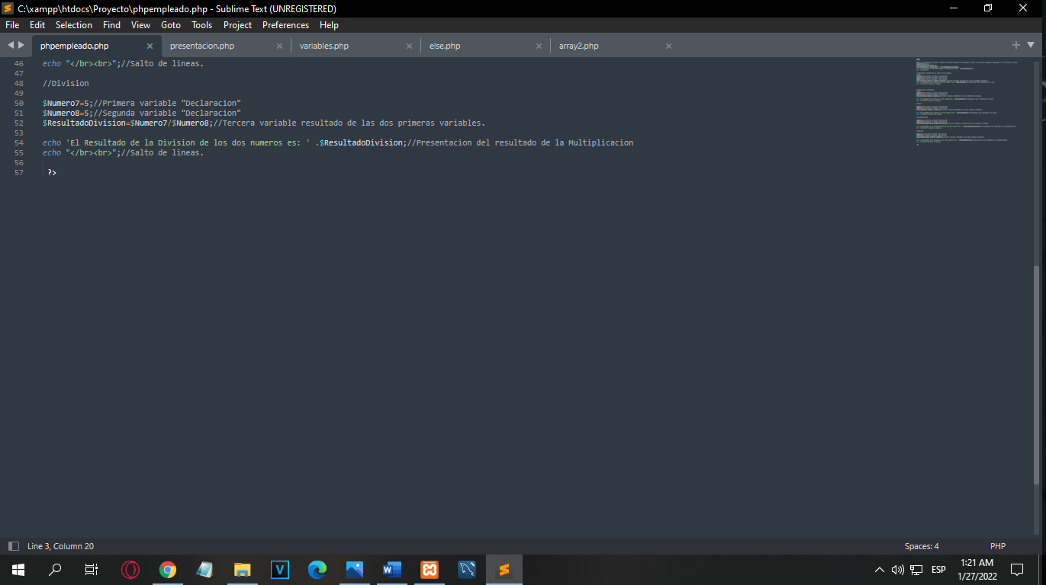

Ejercicio#5 Compilación

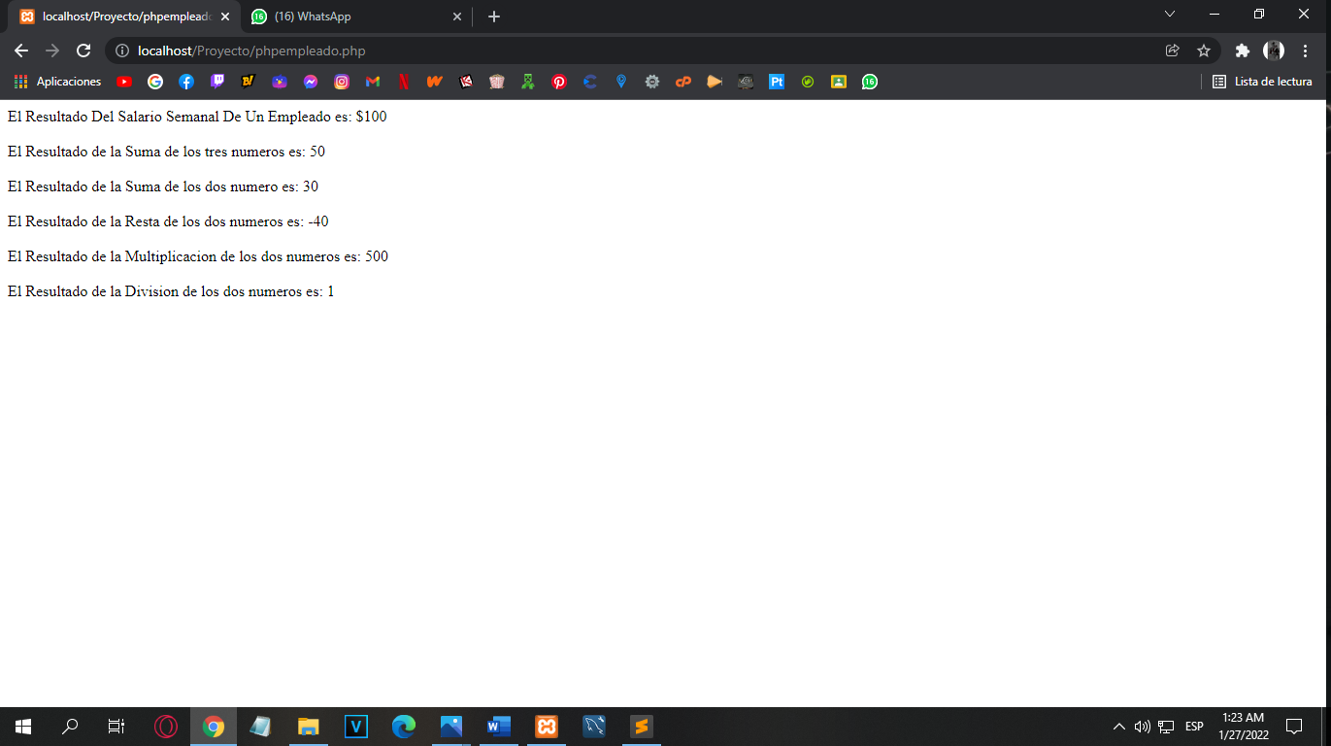

Ejercicio#6

Sentencia if y else

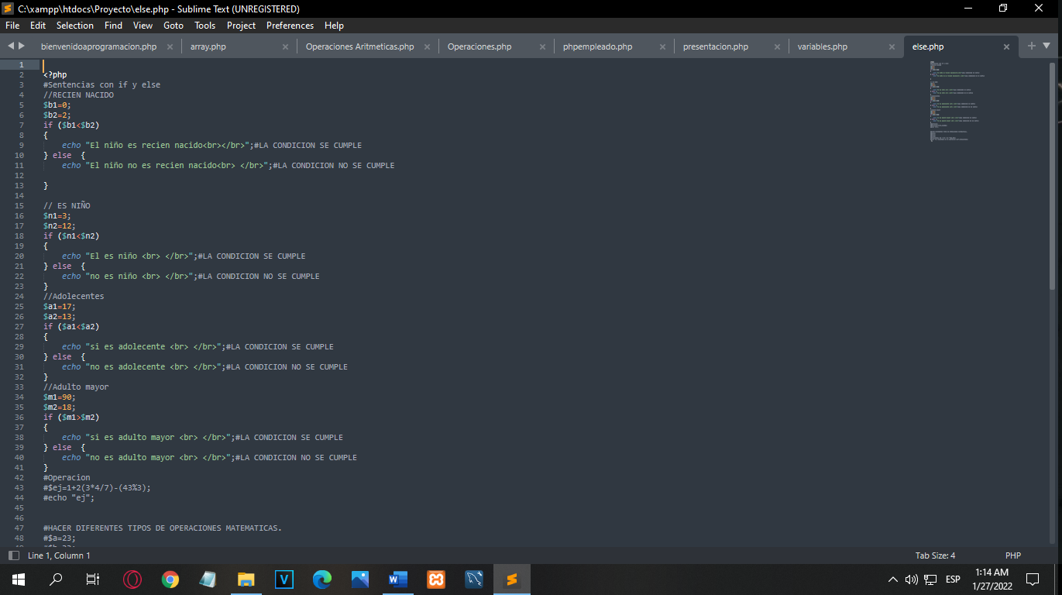

Compilacion ejercicio #6

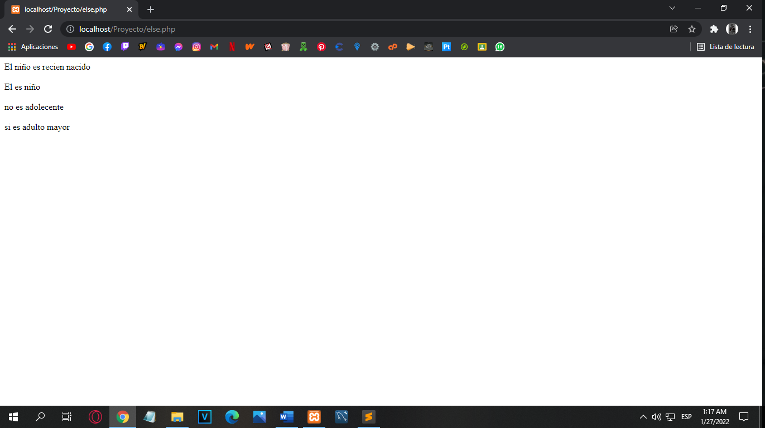

Ejercicio #7 operadores== igual >”mayor” <”menor”

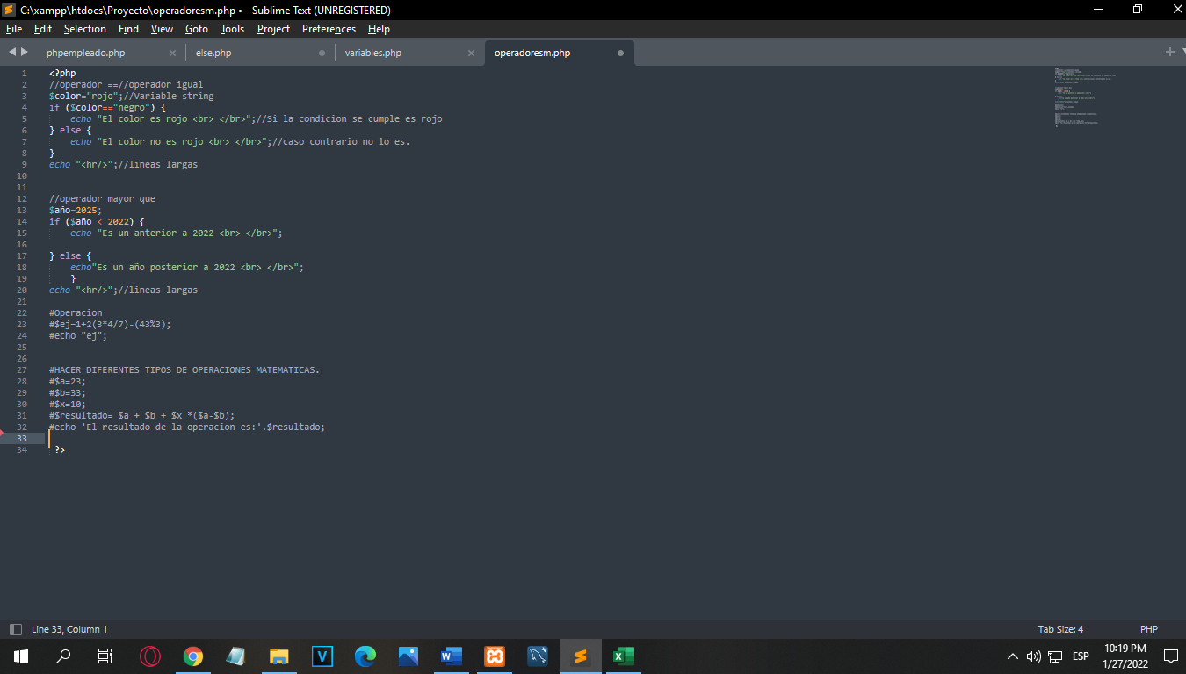

Compilación, ejercicio#7 operadores== igual >”mayor” <”menor”

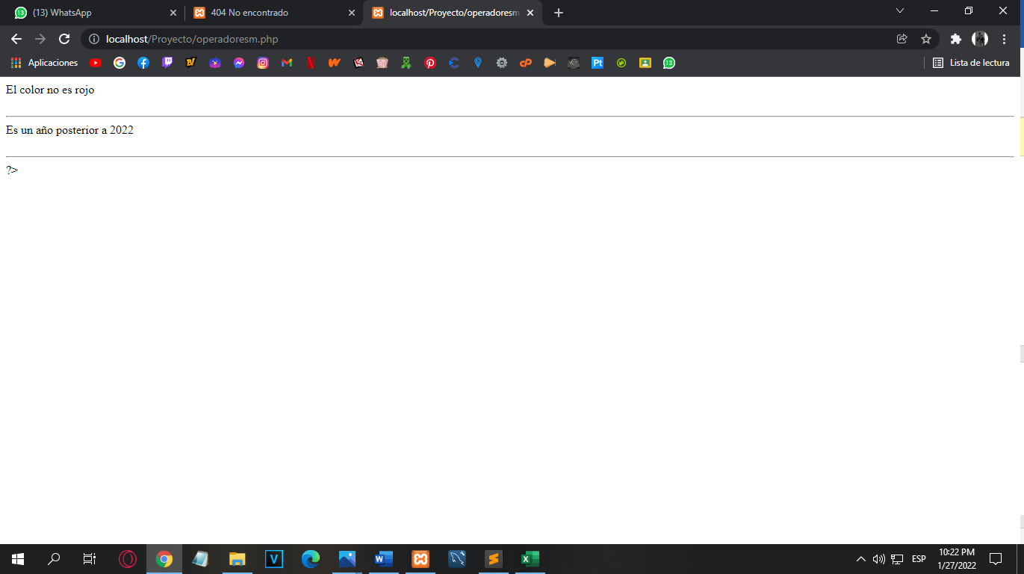

Ejercicio #8 if else #Realizar un ejercicio en el que indique si es menor de edad (VIVE CON LOS PADRES) si es mayor de edad indique en que ciudad vive y en caso de que tenga 60 años me indique si esta jubilado o no, #Dada una edad, saber si una persona es recién nacido, niño, adolescente, adulto y adulto mayor. la condición si y no con <> Dada una edad, saber si una persona es recién nacido, niño, adolescente, adulto y adulto mayor.

Recién nacido <2, niño 3 -12, adolescente entre 13 – 17, adulto de 18 a 59 y adulto mayor de 60a n edad…

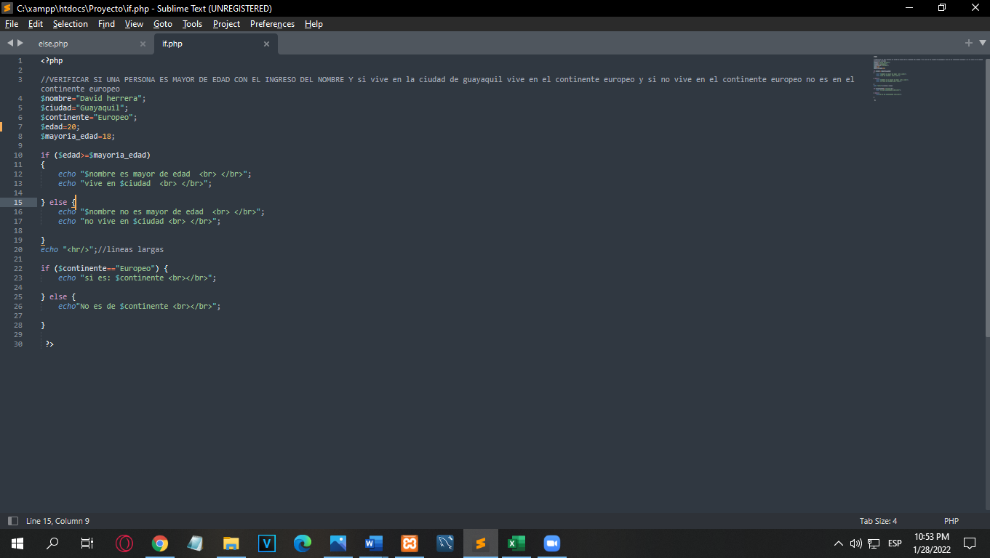

Compilación

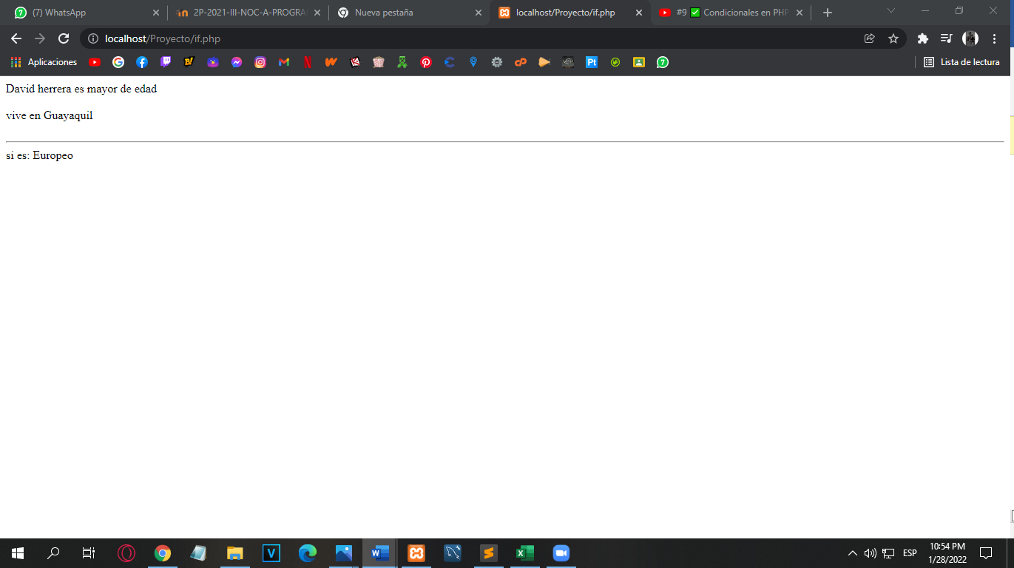

Ejercicio#9 if else Realizar un ejercicio en el que indique si es menor de edad (VIVE CON LOS PADRES) si es mayor de edad indique en que ciudad vive y en caso de que tenga 60 años me indique si esta jubilado o no

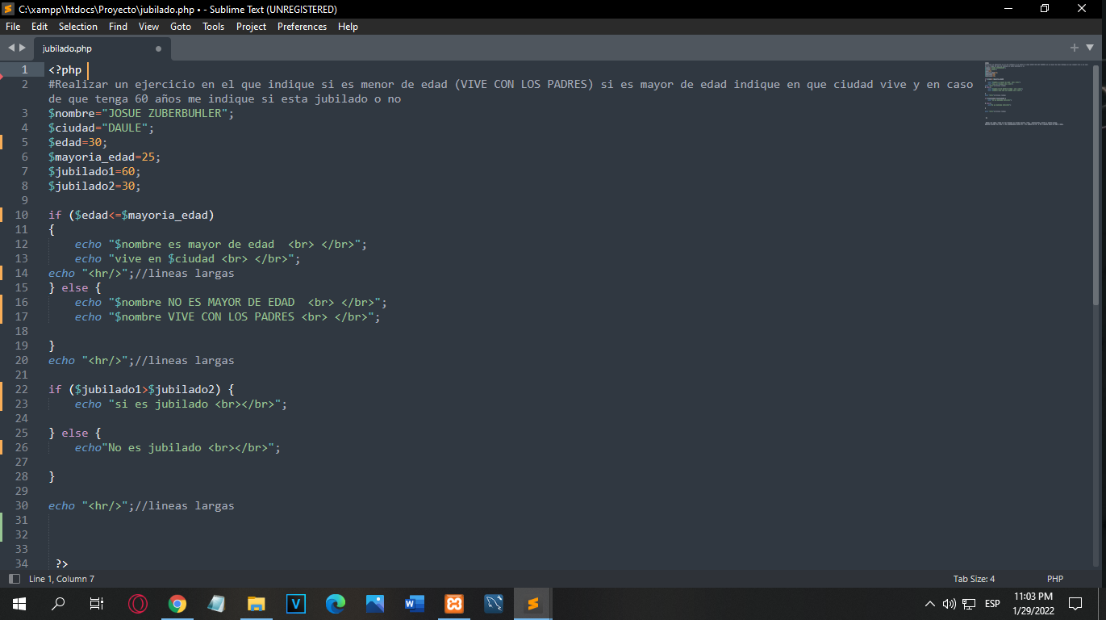

Ejercicio#9 compilado

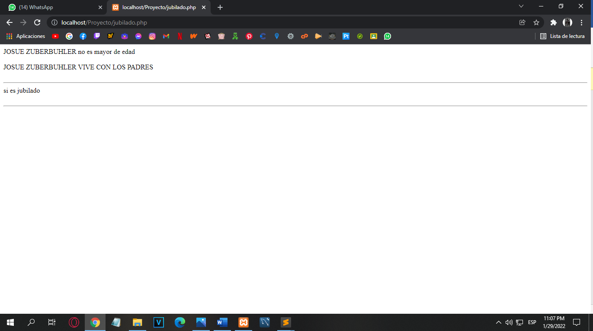

Ejercicio #8 if else ejercicio mas complejo

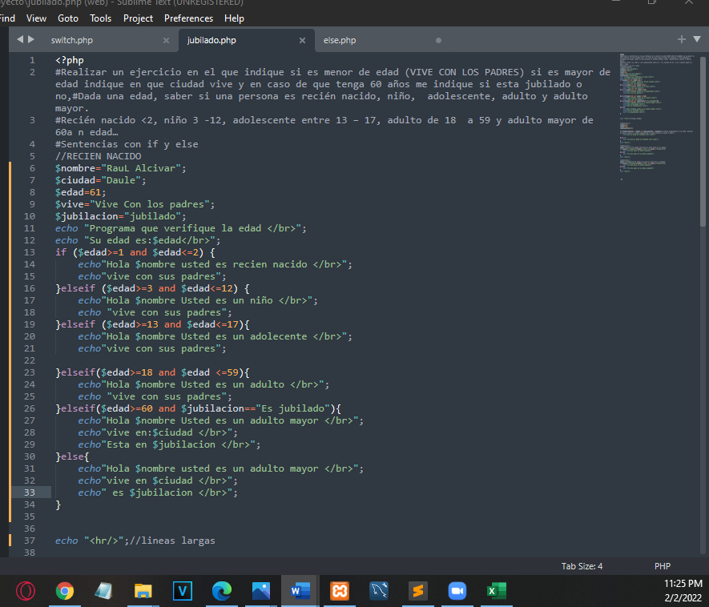

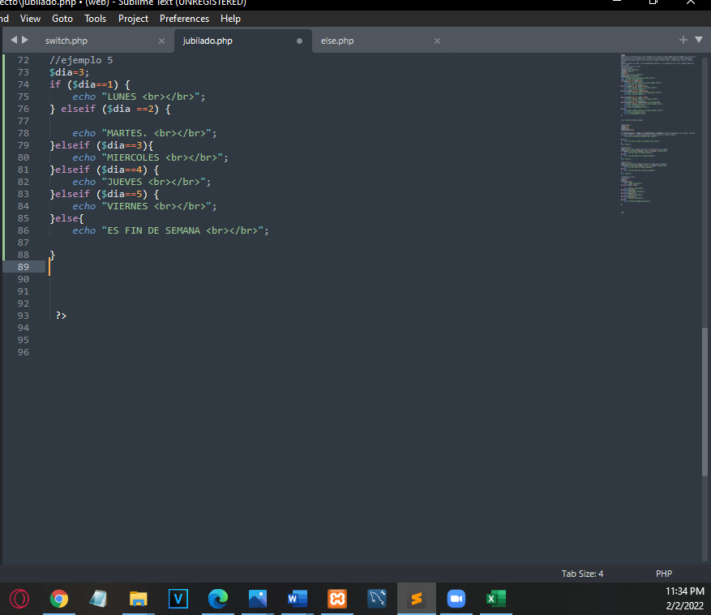

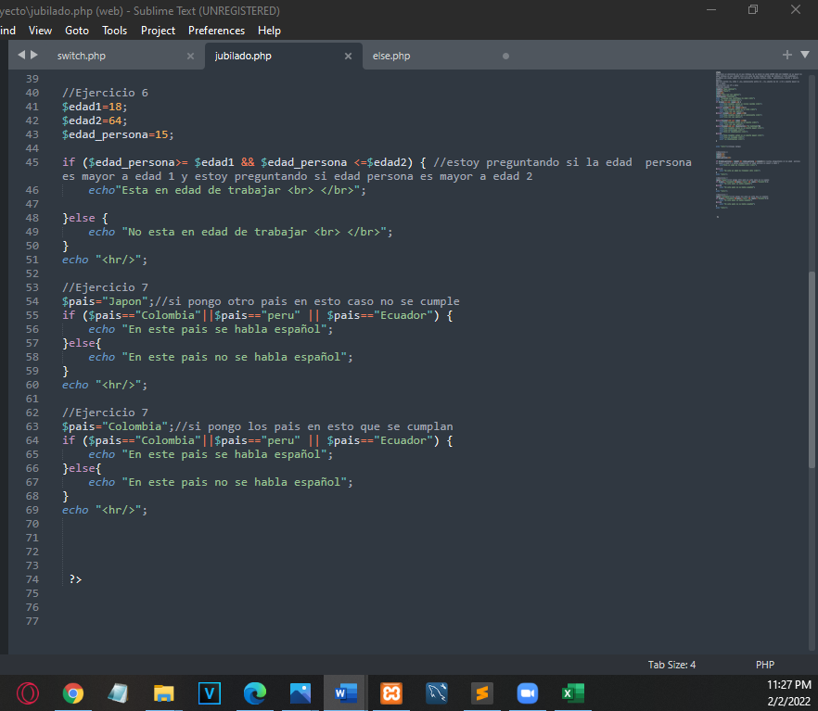

Ejercio# Compilacion

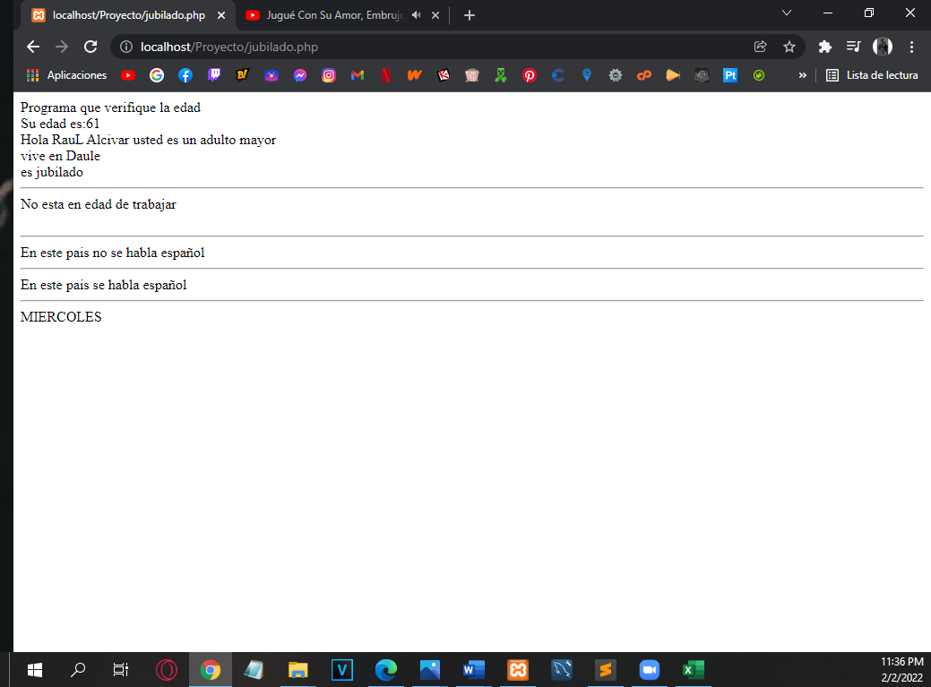

Ejercicio con la sentencia switch dia con numero

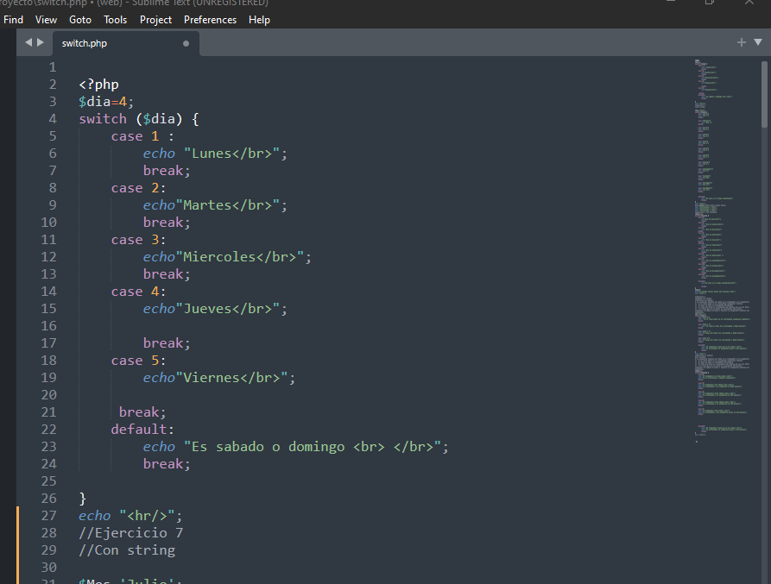

Ejercicio switch de meses del año con string

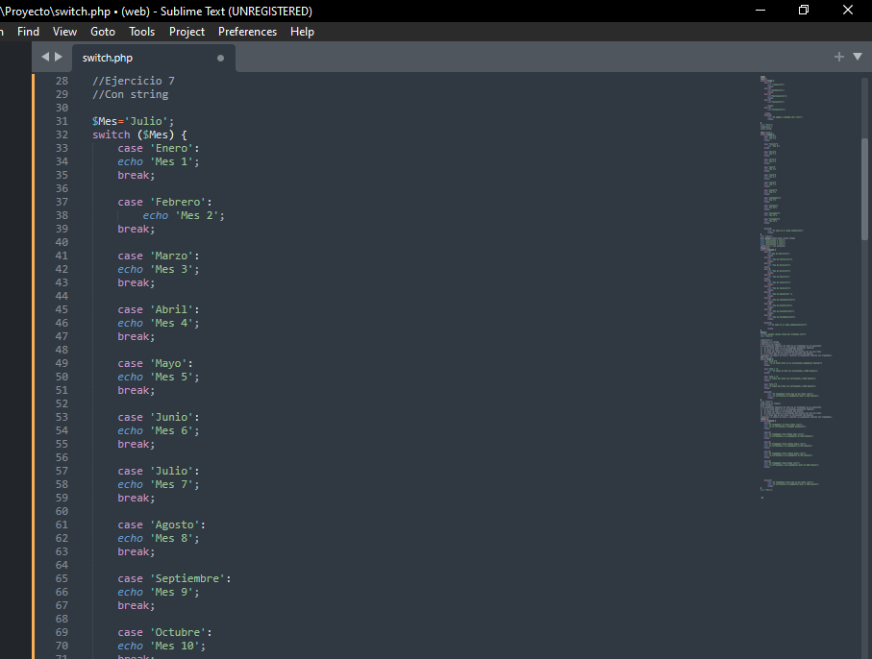

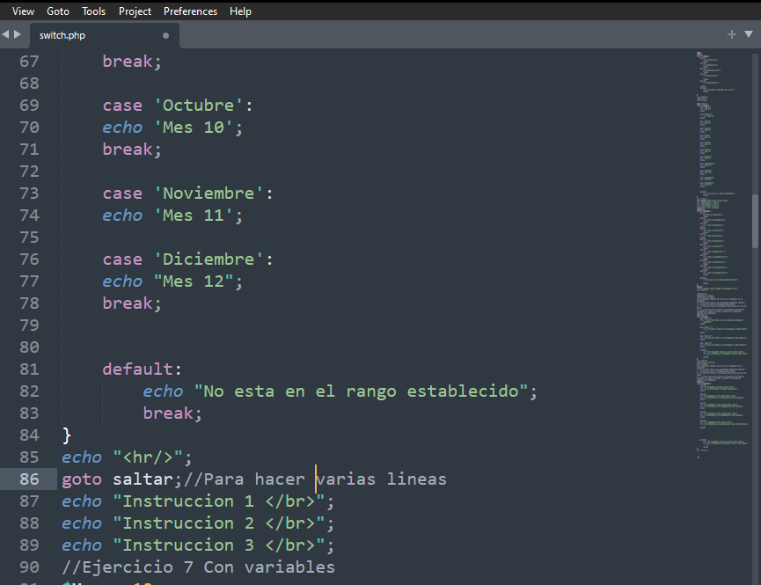

Ejercicio switch con variables meses

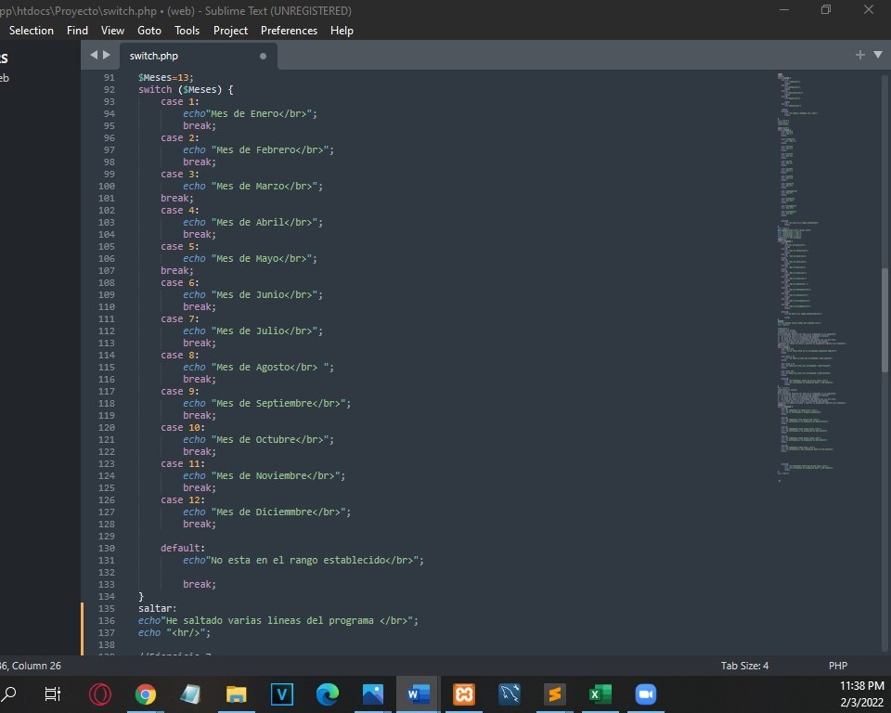

Ejercicio //Ejercicio en clases:

#con variable

# La asignación familiar por hijo de un trabajador es la siguiente:

/Si no tiene hijos no le corresponde asignación familiar

//Si tiene un hijo le corresponde 100 dólares

//Si tiene dos hijos le corresponde 200 dólares por sus dos hijos

//Y si tiene más de dos hijos le corresponde 300 dólares

//Ingresar el número de hijos y reportar la asignación familiar del trabajador.

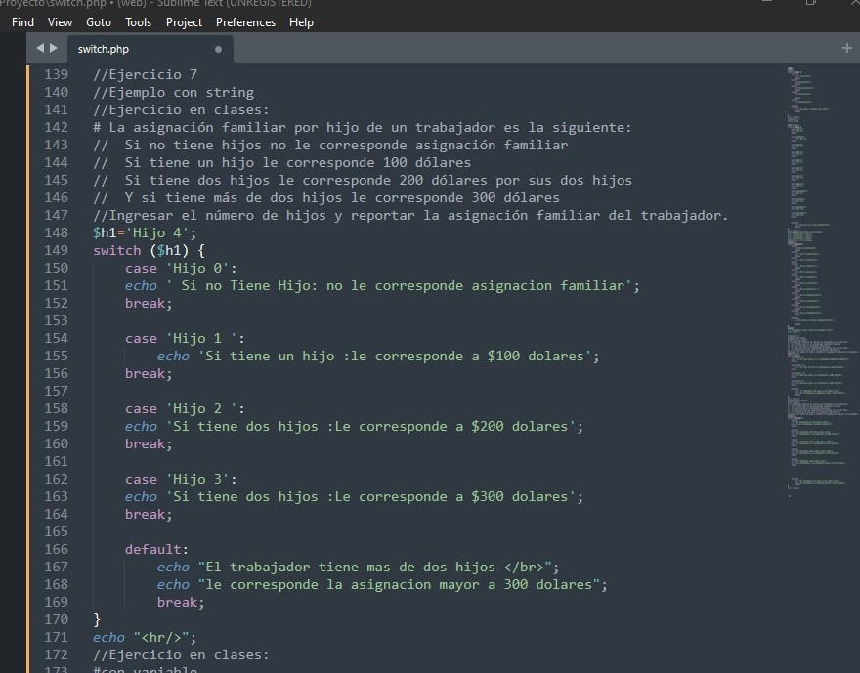

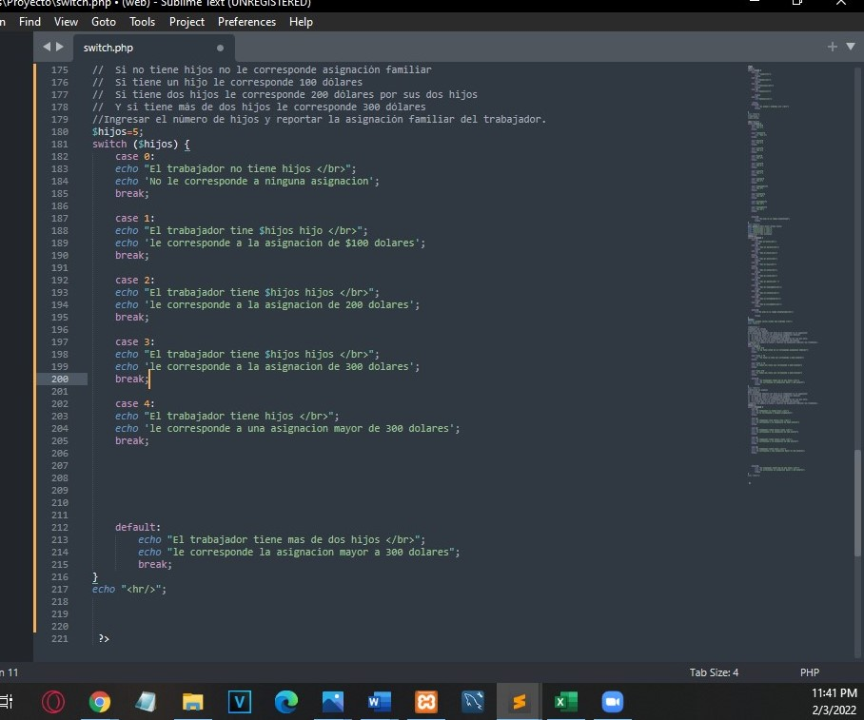

Compilacion de los ejercicios

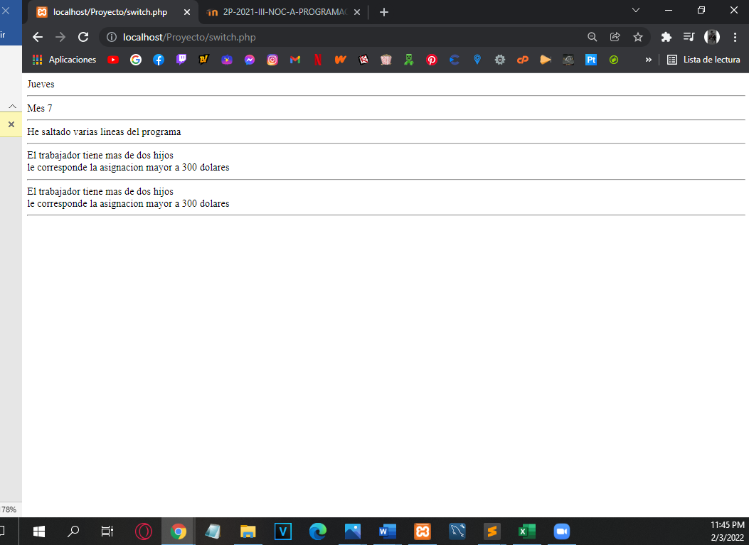

Ejercicios por while do while

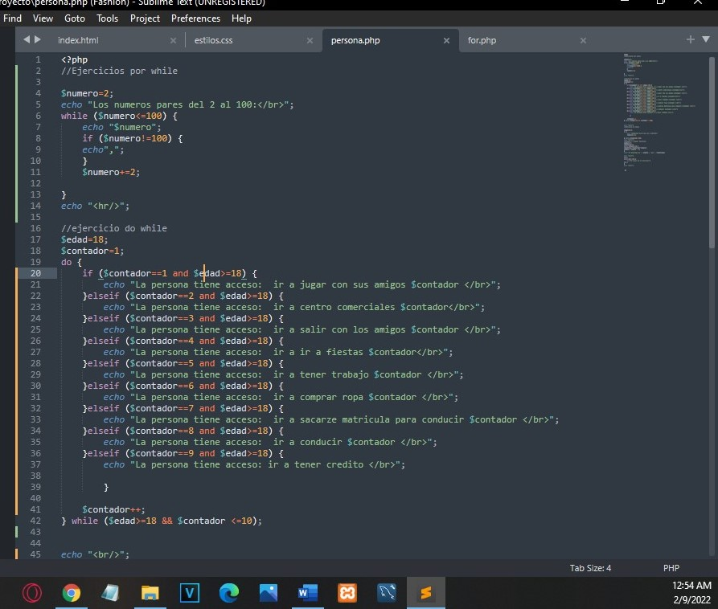

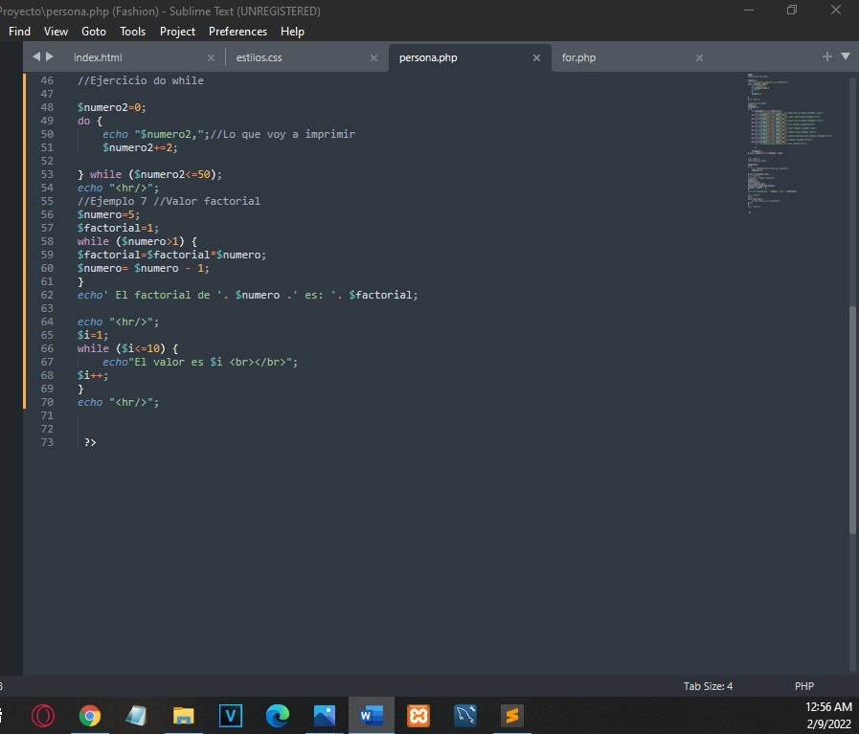

Compilación de ejercicios

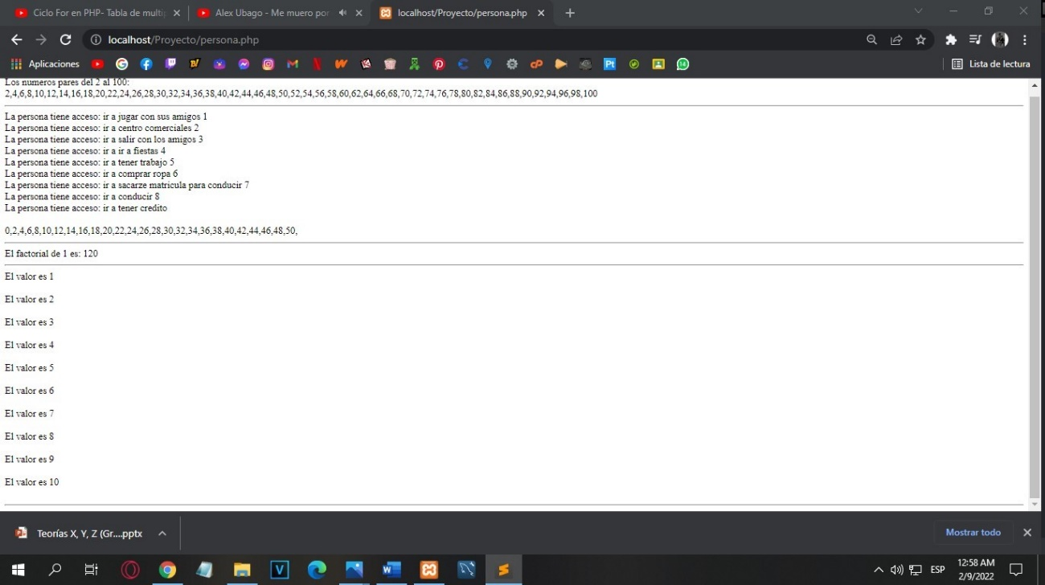

Ejercicio por for

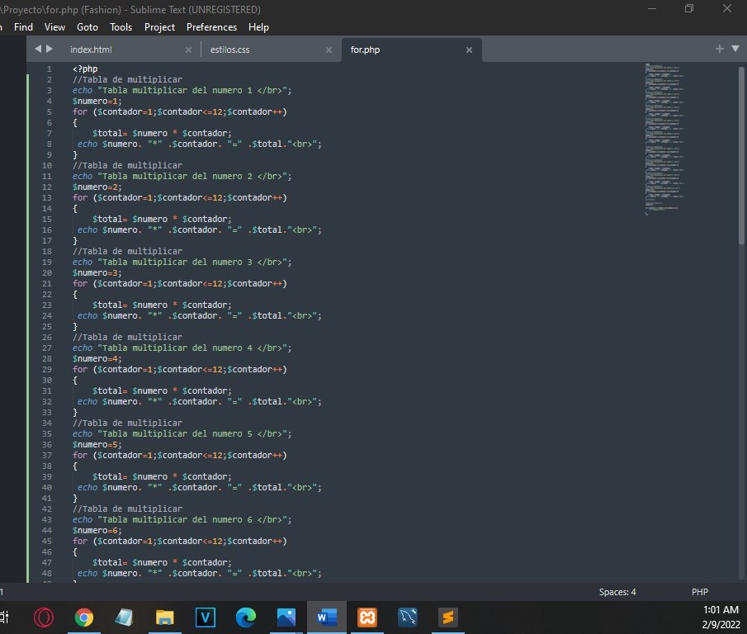

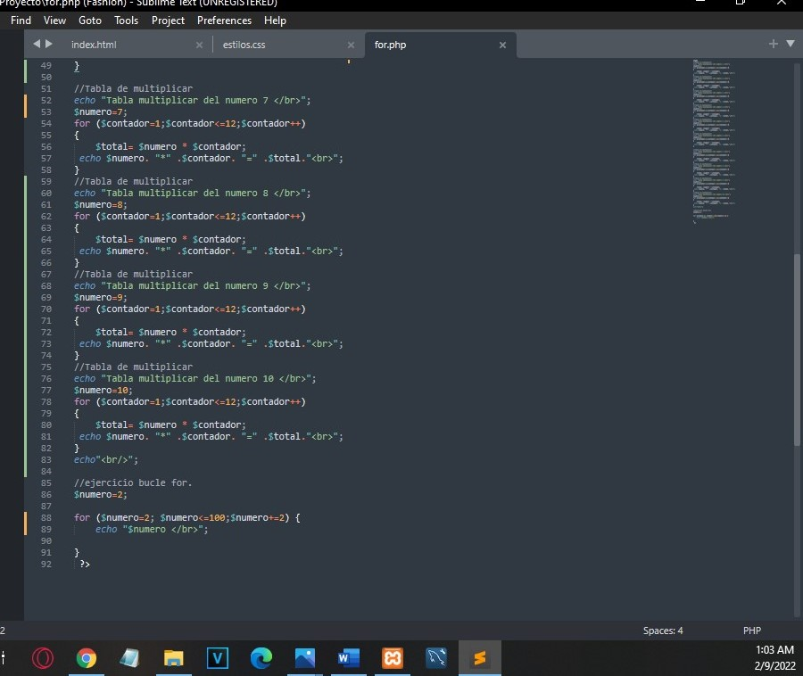

Compilación de los ejercicios por for recordemos que es tabla de multiplicación por lo tanto que si compilo todo el ejercicio se irían muchas imágenes por eso se ve en la imagen la compilación de la tabla de multiplicar hasta el numero 3 nomas, pero en si la compilación esta completa

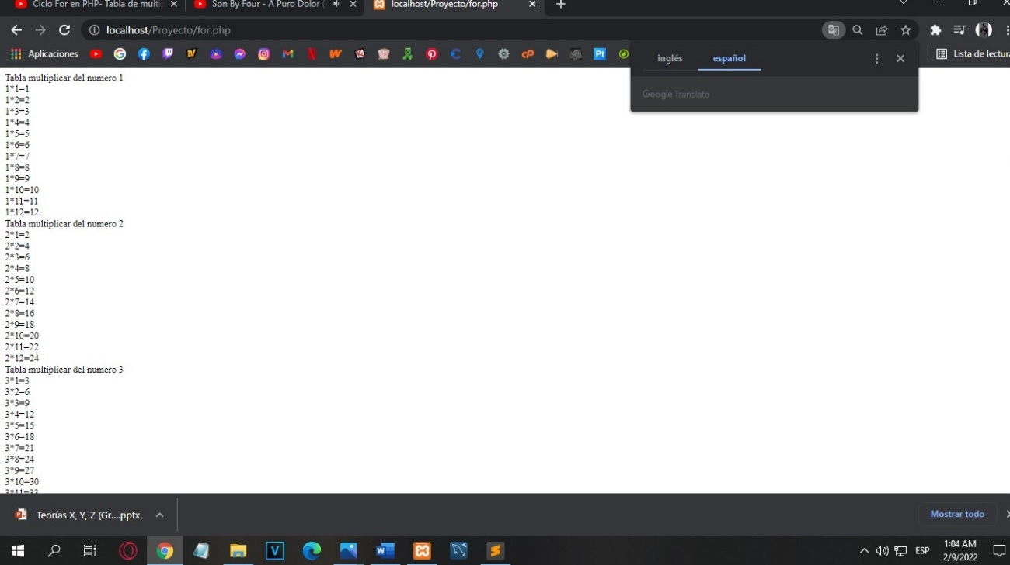

Deber

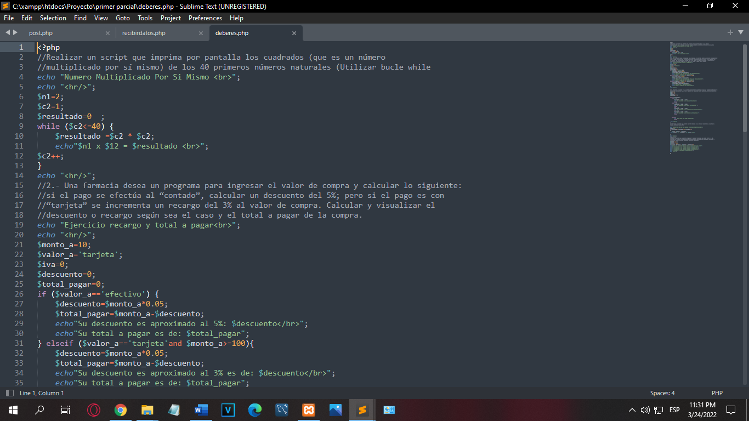

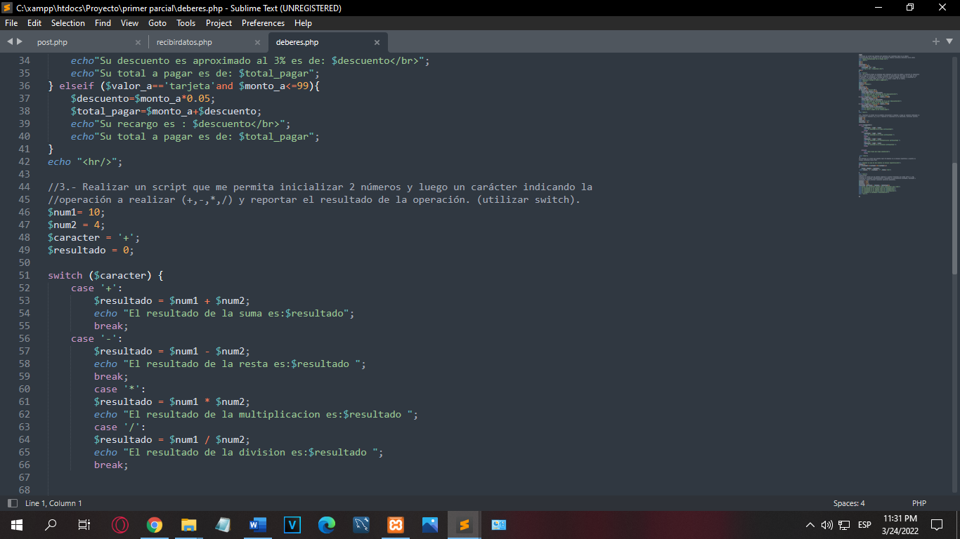

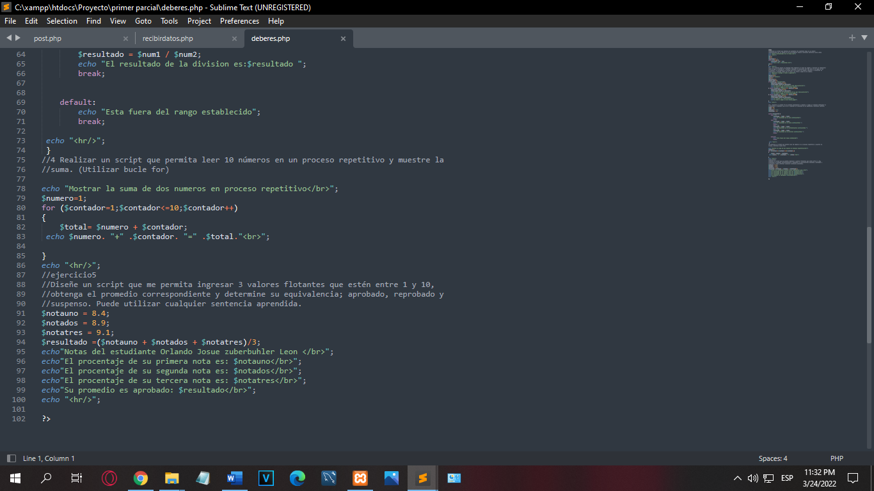

Compilado

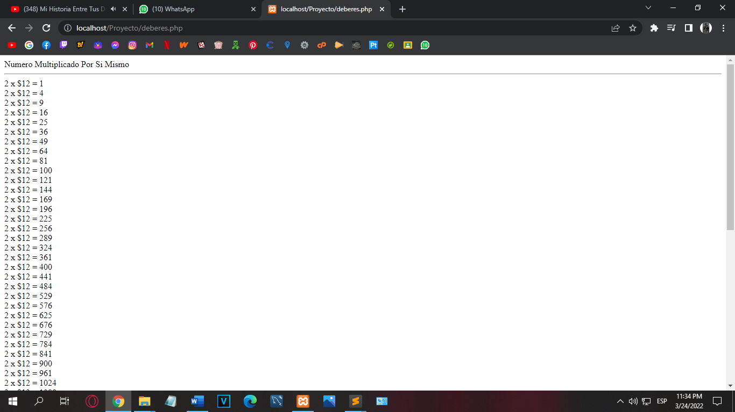

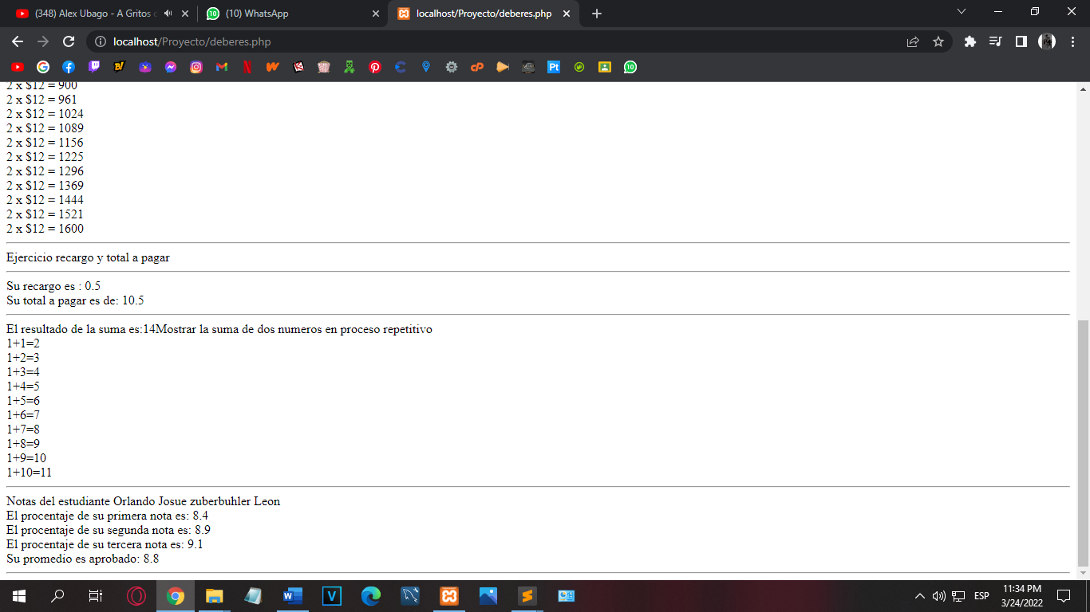

Funciones

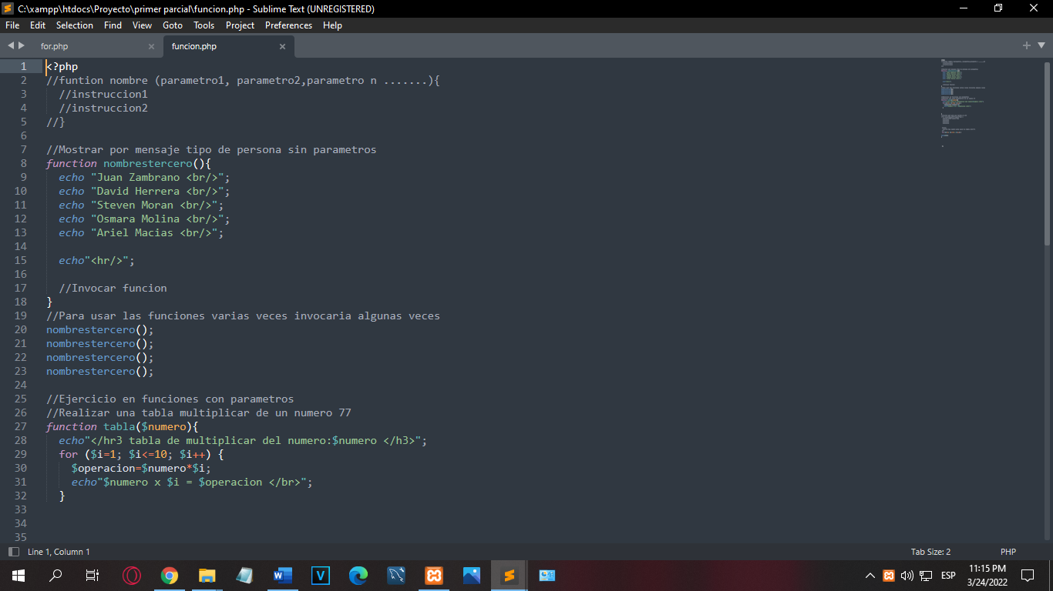

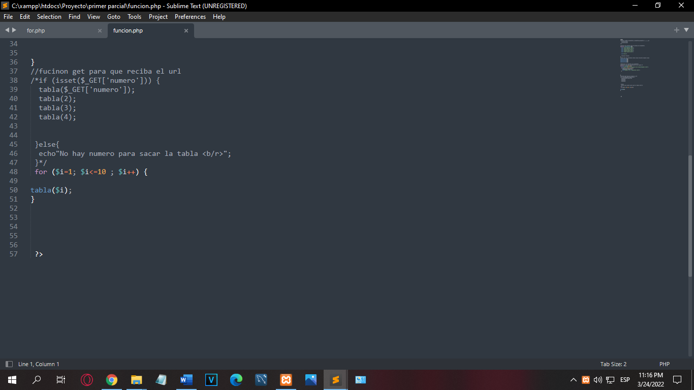

Compilacion de la función

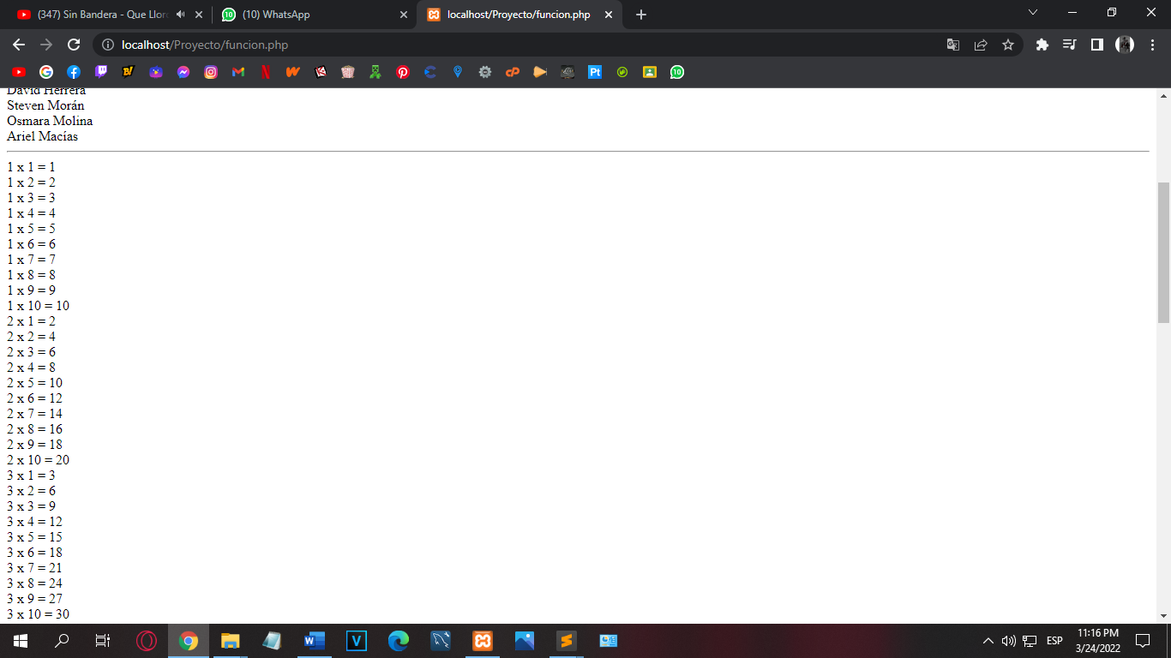

Variables globales (funcion)

